|  |
| --- |
| МБОУ «Кищинская многопрофильная гимназия» Дахадаевского района имени Руслана Исаева. |
| **Дарган мезла гьаргси дарс 8 класслизиб.** |
| |  | | --- | | **Подготовила: Магомедова Ашура Магомедрасуловна – учитель родного языка и литературы МБОУ «Кищинская многопрофильная гимназия» им.Р.Исаева**  **20.12.2020 г.** |   **Тема: «Аги-кьяйда».** |

**Тема: «Аги-кьяйда» 8 класс.**

**Мурад:** ДурхIнази аги-кьяйда багьахъни. Делч1унти тикрардарни , илди кагахъни.

**Развив-й мурад:** х1ядурдарибти хIянчурби х1ясибли дурх1ни мурхьли пикрибулхъахъес; хъярхъли ва бархьли жаваб бурахъес бурсибарни.

Обуча-й мурад: литер-ла мезличил жаваб бархьли бурахъес, проблемная ситуация ирзахъес бурсибарни.

**Воспит-й мурад:** нешличи диги имц1абарахъес , марти гьалмагъуни гьарилла биэс г1яг1нити биъни аргъахъни.

**Чебаъла ваях1:** дарсличир г1яг1ниахъесли кьиц1дарибти карточкаби , фонетический разбор барахъес к1ап1рачи делк1унти дугьби многогранник; доскаличи къелбарибси кроссворд, плакатличи делк1унти буралаби,таблица,жуз.

**Дарсла башри.**

1. Дарс бех1бихьни , илала тема ва мурад аргъахъни . Дарсла сагаси тема «Аги-кьяйда».

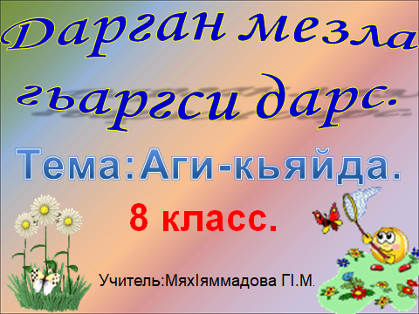

**Уч-ль:** Ишбарх1и нушала дарган мезла дарс саби. Ил багьандан тамашала бетаахъес хIязличил дурабуркIехIе. АхтардибирехIе нушала дурхIнани сен-сен далулил дарган мез.

**Уч-ль:**ДелчIес дигулра хIушаб Р.Рашидовла назмула къяяни.

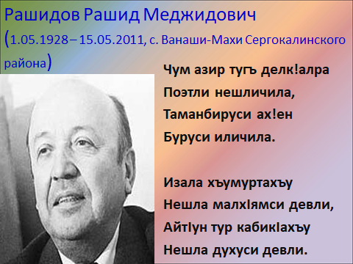

**Уч-ль:** Чичила гъай дурули Р.Рашидовли? Се бурули иличила? Сен нуша иш дарслис нешла мезла дарс или дикIутира? Селичила пикридулхъахъулра нуша илди дугьбали?

**ДурхIни:** Нешла мез неш кьяйда ахIерти сари гьариллис.

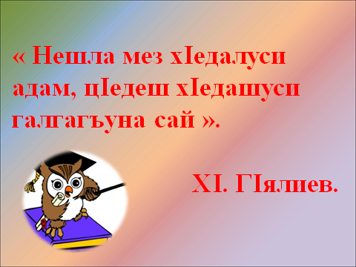**Уч-ль:** Гьари,чили далулрая нешла мезличила дурути писательти ва поэтунала пикруми ,буралаби ?

**Уч-ль:** Лер нушала кIел кьукья: «ГIяхIгъубзни» , «ГIянтIикIаби».

Кьукьяла вегIбекIуни буру.

**Уч-ль:** ХIушаб гьаладихьибти суалти делчIунтазирад дирар.ХIяжатли саби хIушала иштяхI ва секIал багьес къайгъи.Чиди багьудилизив цIакьсил,чила багьуди мурхьсил хIердикIехIе.

**Уч-ль:** ХIядурлирав дурхIни!

**ДурхIни:**Мурталра хIядурлира!

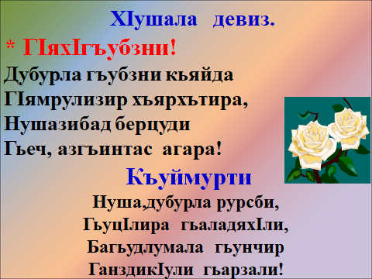**Уч-ль:** ДехIдирхьехIе! ХIушала девиз!

**\* ГIяхIгъубзни!**

Дубурла гъубзни кьяйда ГIямрулизир хъярхътира, Нушазибад берцуди Гьеч, азгъинтас агара!

**Къуймурти !** Нуша,дубурла рурсби, ГьуцIлира гьаладяхIли, Багьудлумала гьунчир ГанздикIули гьарзали!

**2. Хъули хIянчи ахтардибарни.**

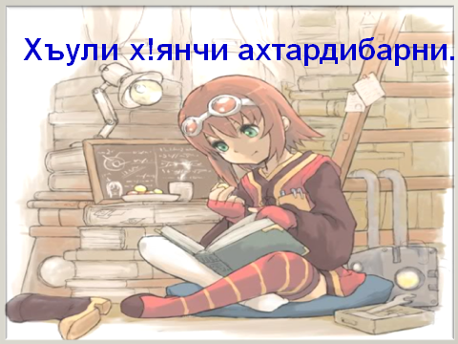

**Уч-ль:** Даргала халкьла бурала лебси саби **«ВецIна белчIунсиличиб,гьачам белкIунси гьалаб саби»**. Гьари,ахтардибирехIе хъули хIянчи.

-Се сабри хIушаб хъули хъарбарибси?

**Уч-ль:** Тетрадьла куцличибли учительли ученик сегъуна саял вала.

**3.Гьалар делчIунти тикрардарни.**

Суал-жаваб.

1. 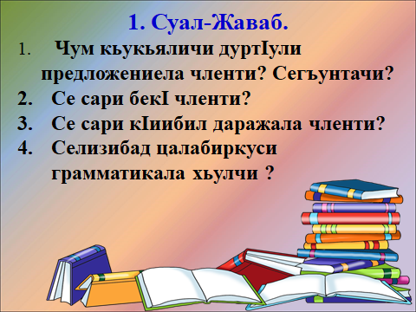Чум кьукьяличи дуртIули предложениела членти? Сегъунтачи?
2. Се сари бекI членти?
3. Се сари кIиибил даражала членти?
4. Селизибад цалабиркуси грамматикала хьулчи ?
5. Сегъуна хIянчи бузахъуси кIиибил даражала члентани?
6. 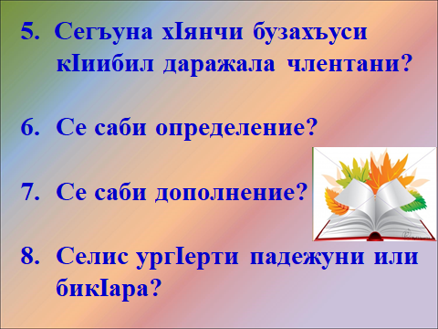Се саби определение?
7. Се саби дополнение?
8. Селис ургIерти падежуни или бикIара?
9. **. Чила? Села?ибти суалтала цалис определениелира жаваб луга, дополнениелира жаваб луга.**

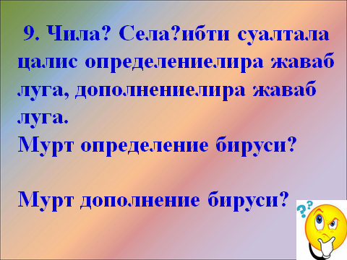**Мурт определение бируси?**

**Мурт дополнение бируси?**

**4. Доскаличиб белкIла хIянчи.**

1. Синтаксический разбор: Дургъбала замана Мусахъайли нушала бургъантас халаси кумек бариб.
2. Морфологический разбор: Нушала.
3. Девла бутIнала разбор: Мусахъай,халаси,кумекбариб.
4. Карточкабачил хIянчи: №1 , №2 , №3 , №4 .

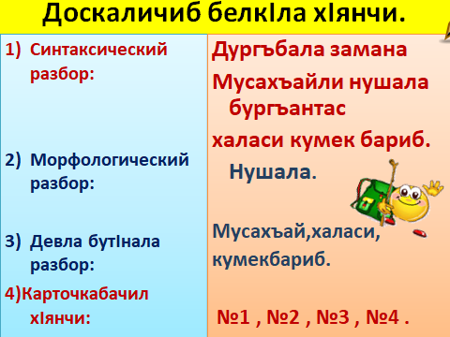

ВерхIел дурхIялис лайикьси кьимат кабалта.

1. **Бамсриихъуси манзил.**

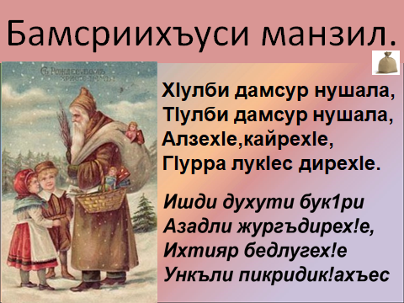

ХIулби дамсур нушала,

ТIулби дамсур нушала,

АлзехIе,кайрехIе,

ГIурра лукIес дирехIе.

1. **Сагаси тема:«Аги-кьяйда».**

**Уч-ль:** ХIердирехIе ишдигъунти предложениеби,декIардарибти дугьбани чиди предложениела член баянбирули ва се иргъахъули?

**Ну партала гIела кайира.(Чина?)**

**Дудеш даг архIяли дуравхъун.(Мурт?)**

**Урши ункъли учIулри.(Секьяйда?)**

**Дармайс хяла диъ бука.(Се кьасли?)**

**Мукьара шинни бужес хIеркIличи кабацIиб.(Се барес?яра Се мурадли?)**

**ХIу багьандан чиналра дурахIевхъунра.**

**(Чи багьандан?)**

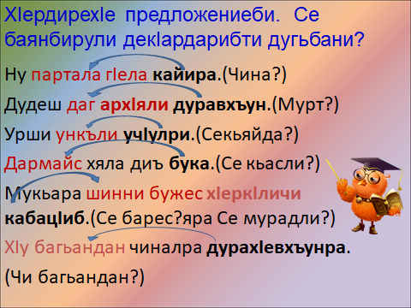

**Уч-ль:** Сегъунти суалтас жаваб лугули илдани?

**ДурхIни:** Се тяхIярли? Секьяйда? Сен-сен? Чина? Чинаб? ЧинабяхI? Мурт? СецадхIи? Сен? Се багьандан? Се сабабли? Селичибли? Се барес? Се кьасли? Се мурадли?

**Уч-ль:** Се иргъахъули илдани?

**ДурхIни:** Баркьудила куц,даража

Баркьудила мер

Баркьудила замана

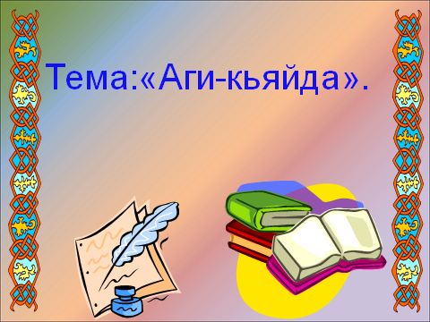 Баркьудила сабаб

Баркьудила мурад

**Уч-ль:** 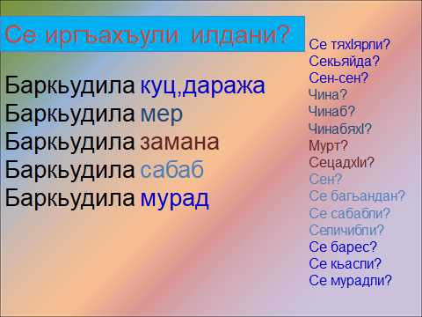Се дикIехIе нуша илди дугьбас?

**ДурхIни:** Аги-кьяйдаби.

**Уч-ль:** ХIебиалли бурехIе правило. **Аги-кяйда - кIиибил даражала член саби,суненира баркьудила лишан чебиахъуси ва сказуемое баянбируси.**

**Уч-ль:** ХIушала пикрили, се саби дарсла мурад?

**ДурхIни:**

* + - * ***Аги-кьяйда багьес.***
    - ***Сели иргъахъусил багьес.***
    - ***Предложениелизиб се баянбирусил багьес.***
    - 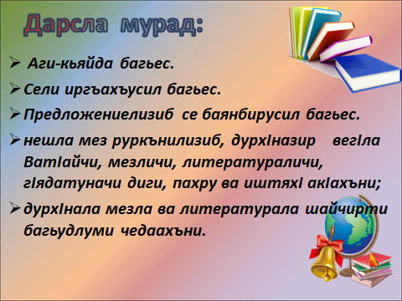***Нешла мез руркънилизиб, дурхIназир вегIла ВатIайчи, мезличи, литератураличи, гIядатуначи диги, пахру ва иштяхI акIахъни;***
    - ***ДурхIнала мезла ва литературала шайчирти багьудлуми чедаахъни.***

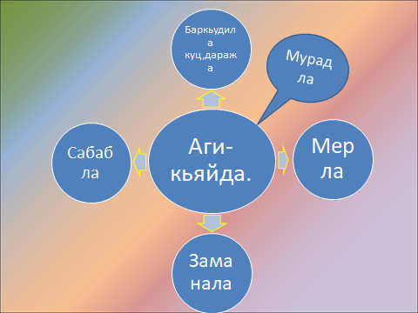**Уч-ль:** Чула мягIна ва чули жаваб лугути суалти хIясибли аги-кьяйдаби дирар чумал журала: баркьудила куц,даражала; баркьудила мерла, баркьудила заманала, баркьудила сабабла, баркьудила мурадла.

**Уч-ль:** Се дашара предложениелизир аги-кьяйдали диубли?

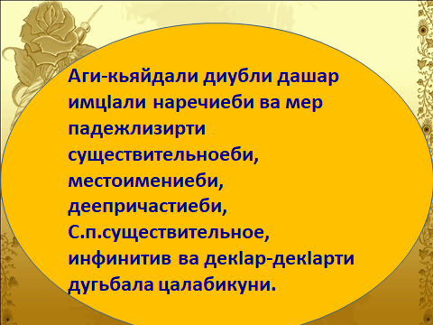

**ДурхIни:** Аги-кьяйдали диубли дашар имцIали наречиеби ва мер падежлизирти существительноеби, местоимениеби,деепричастиеби,

С.п.существительное, инфинитив ва декIар-декIарти дугьбала цалабикуни.

**Уч-ль:** Урус мезличил цугдурцехIе. Ахъли дучIехIе.

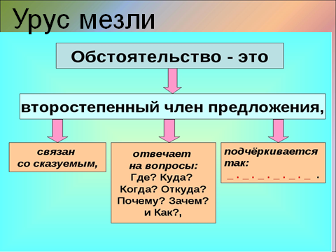

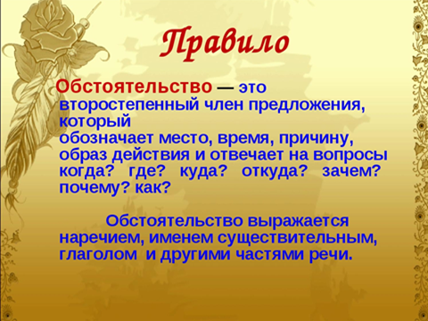

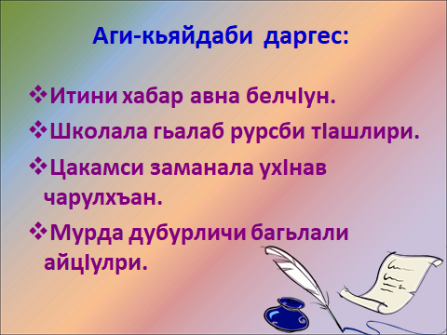

**Уч-ль:** Аги-кьяйдаби даргес:

* **Итини хабар авна белчIун.**
* **Школала гьалаб рурсби тIашлири.**
* **Цакамси заманала ухIнав чарулхъан.**
* **Мурда дубурличи багьлали айцIулри.**

1. 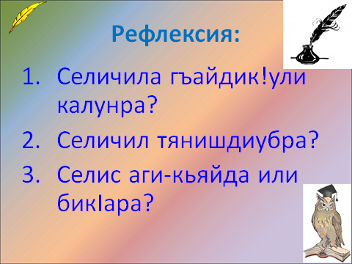**Рефлексия.**

**Уч-ль:** Селичила гъайдик!ули калунра?

Селичил тянишдиубра?

Селис аги-кьяйда или бикIара?

**Уч-ль:** Хъули хIянчи: Параграф 25 , хIянчи 76(1).

